京都についての

- ○月○日までに調べて、発表しましょう。

- 京都といえばどんなイメージがありますか。日本人3人に聞きましょう。
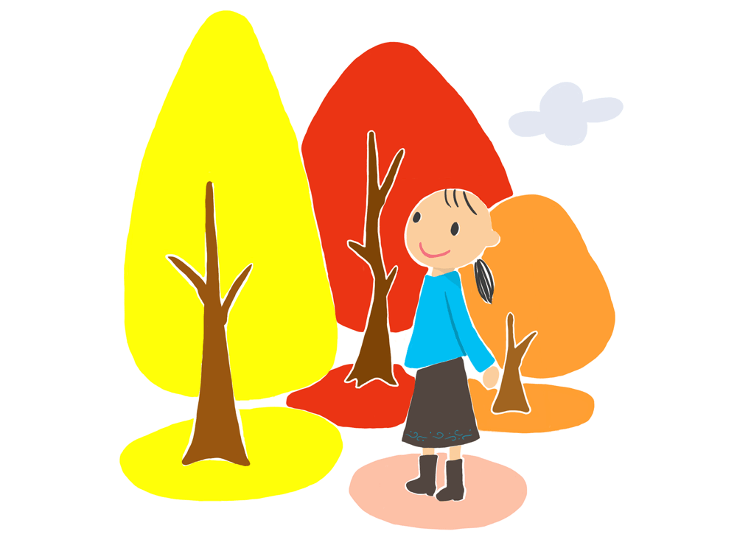
- 京都で有名な食べ物、おみやげは何ですか。

- 京都が都になったのはいつですか。京都の町の特徴は？

- 金閣寺の本当の名前は？ だれが建てましたか。 小説「金閣寺」の作者はだれですか。

- 祇園にあるお茶屋というのはどんなところですか。芸者と舞妓はどう違いますか。

- 枯山水とはなんですか。説明してください。

- 竜安寺の庭の石の配置の特徴を説明してください。

- 竜安寺のつくばいにかいてある禅の格言はどういう意味ですか。

- 「清水の舞台から飛び降りる」というのはどういう意味ですか。

- 「音羽の滝」から流れる水は３つに分かれています。それぞれどんな願いがかないますか。

11．京都に本社がある有名な会社を調べてください。

